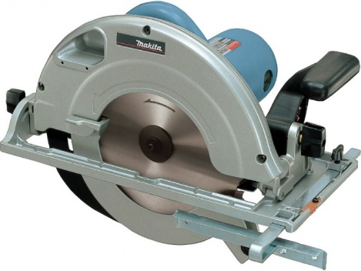



# Handcirkelzaag 230V

Voltage: 230V

Opgenomen vermogen: 2000W

Eigen gewicht: 6,7 kg

Afmetingen: (LxBxH) 400 x 235 x 180 mm 

Maximale zaagcapaciteit: (45º) 64 mm

Maximale zaagcapaciteit: (90º) 85 mm

Toerental onbelast: 4500 p/min

Asgat: 30 mm

Diameter zaagblad: 235 mm

Kabellengte: 2,5 mtr.

**Motorbehuizing slag en stootvast.**

**Soft-start.**

**Aluminium behuizing voor de aandrijving met geharde stalen tandwielen.**

**Voorzien van aansluiting voor externe stofafzuiging.**

**Voorzien van 2e handgreep.**